Окислительное дегидрирование пропана в присутствии СО₂: влияние пористой структуры силикатного носителя.
Игонина М. С., Тедеева М. А.
Аспирант
Московский государственный университет имени М. В. Ломоносова, Химический факультет
E-mail: marinatedeeva1992@mail.ru
В настоящее время наибольшей активностью в реакции каталитического дегидрирования пропана в пропилен обладают Cr-катализаторы [1, 2], в которых достигнута высокая дисперсия видов Cr⁶⁺, Cr³⁺. Поэтому в качестве носителей для Cr-катализаторов наибольшее внимания уделяется высокопористым системам, таким как мезопористые сита [3, 4], из-за большего количества окислительно-восстановительных центров Cr-катализаторов по сравнению с традиционными SiO₂-носителями.
Ранее были изучены хромовые катализаторы, нанесенные на МСМ-41 методом пропитки по влагоемкости. Целью данной работы является изучение свойств и активности внедренных катализаторов 1-9% Cr₂O_{3(inc)}/МСМ-41 и 1-9% Cr₂O_{3(inc)}/SBA-15 в окислительном дегидрировании пропана в присутствии CO₂.
Внедренные катализаторы 1-9% Cr₂O_{3(inc)}/МСМ-41 были получены методом синтеза «в одном сосуде». Также были синтезированы внедренные катализаторы 1-9% Cr₂O_{3(inc)}/SBA-15. Изучены физико-химические свойства полученных образцов методами РФА, СЭМ, УФ, ТГ-ДТГ-ДТА, ТПВ, ASAP и оценена их каталитическая активность в реакции окислительного дегидрирования пропана в присутствии CO_{2.}
Выявлено, что катализаторы (приготовленные методом темплатного синтеза) имеют высокоразвитую мезопористую поверхность. Катализаторы, полученные внедрением хрома на этапе синтеза, превосходят по каталитической активности катализаторы, полученные нанесением хрома на МСМ-41. Наибольшую конверсию пропана 57% при температуре 700 ^{о}С и селективность по пропилену – 70% при температуре 600 ^{о}С демонстрирует катализатор 3%Cr₂O_{3(inc)}/МСМ-41.
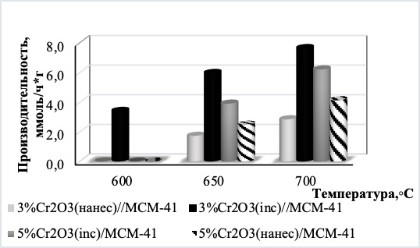

Agafonov Y. A., Gaidai N. A., Lapidus A. L. Propane Dehydrogenation on Chromium Oxide and Gallium Oxide Catalysts in the Presence of CO₂ // Kinetics and Catalysis. 2018. Vol. 59(6). P. 744–753.

Tedeeva M.A., Kustov A.L., Pribytkov P.V., Leonov A.V., Dunaev S.F. Dehydrogenation of Propane with СО₂ on Supported CrOx/SiO₂ Catalysts // Russian Journal of Physical Chemistry A. Vol. 92(12). P. 1879-1884.
- Michorczyk P., Ogonowski J., Kuśtrowski P., Chmielarz L. Chromium oxide supported on MCM-41 as a highly active and selective catalyst for dehydrogenation of propane with CO₂ // Applied Catalysis A: General. 2008.Vol. 349. P. 62–69.
- Węgrzyniak A., Jarczewski S., Kuśtrowski P., Michorczyk P. Influence of carbon precursor on porosity, surface composition and catalytic behaviour of CMK-3 in oxidative dehydrogenation of propane to propene // Journal of Porous Materials. 2018. Vol. 25(3). P. 687–696.

